Простой способ быстро нарисовать в ММАНА
Рамочную многоэлементную антенну.
Запускаем программу ММАНА и открываем графический редактор щелкнув мышкой по пиктограмме с изображением провода или нажав комбинацию клавиш ctrl+W.
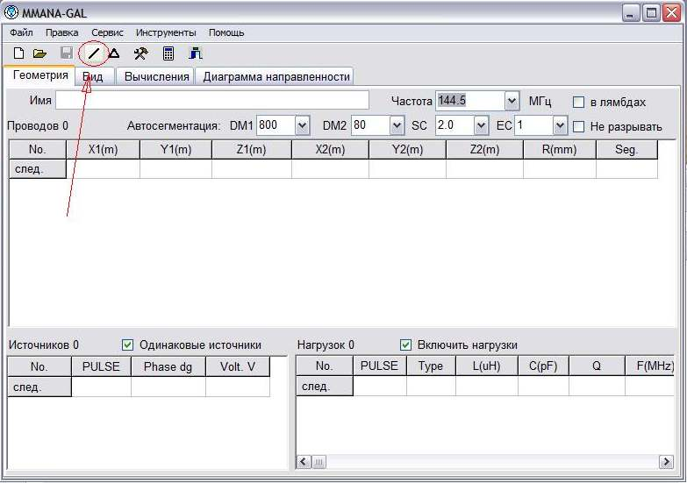
Откроется окно редактора.
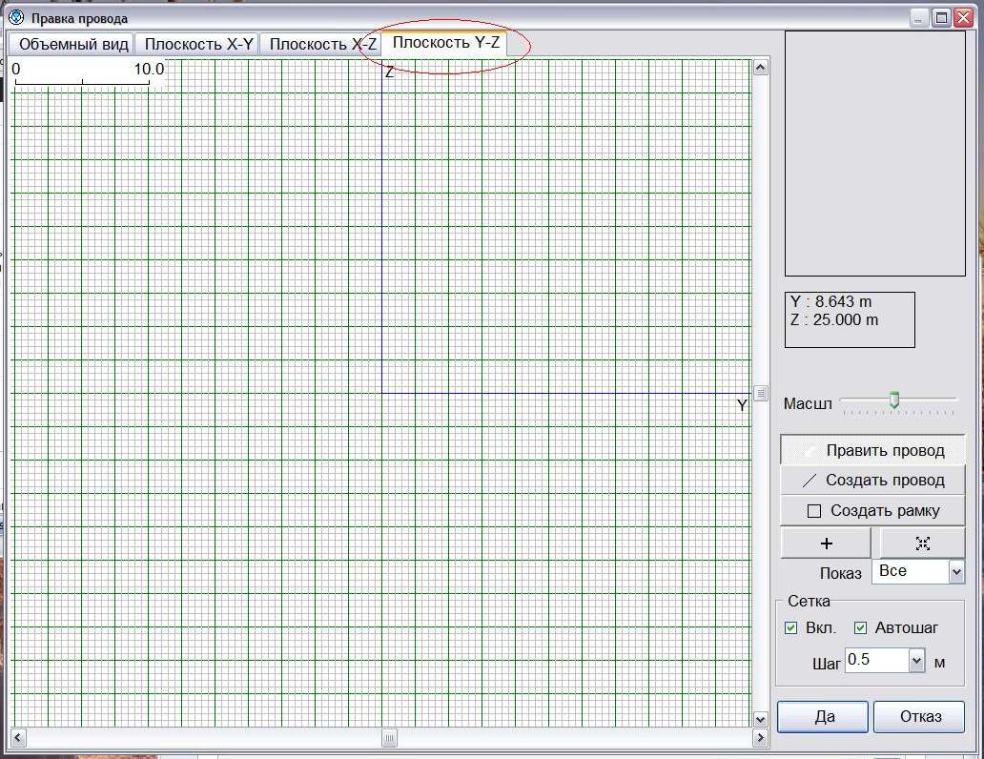
В этом окне выбираем плоскость Y-Z
Нажимаем кнопку – создать рамку и рисуем рамку произвольного размера, строго симметрично от оси Z

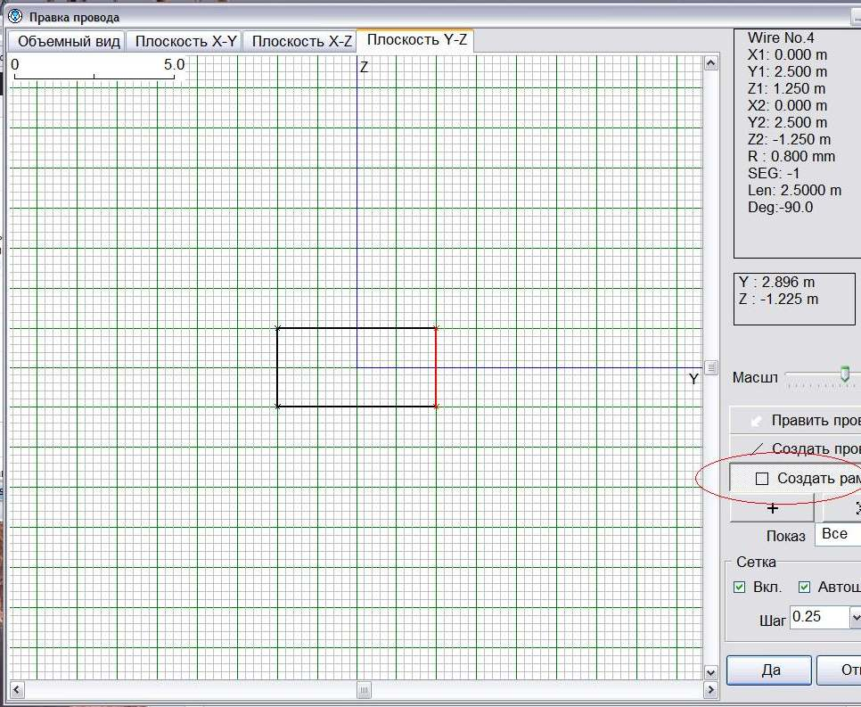
Теперь по сетке аккуратно рисуем рамки столько, сколько будет в реальной антенне.
На размеры не обращаем внимания, позже выставим. Для примера нарисуем 6 элементов ОБЛОНГ.
Его размеры : высота всех рамок – 0.282м ширина рамок
R – 0.828
D – 0.754
1 – 0.708
2 – 0.668
3 – 0.648
4 – 0.638
Позиции от рефлектора 0 - 0.370 - 0.900 – 1.680 – 2.570 – 3.270 Все размеры в метрах
Диаметр провода из которого изготовлены рамки – 4мм.

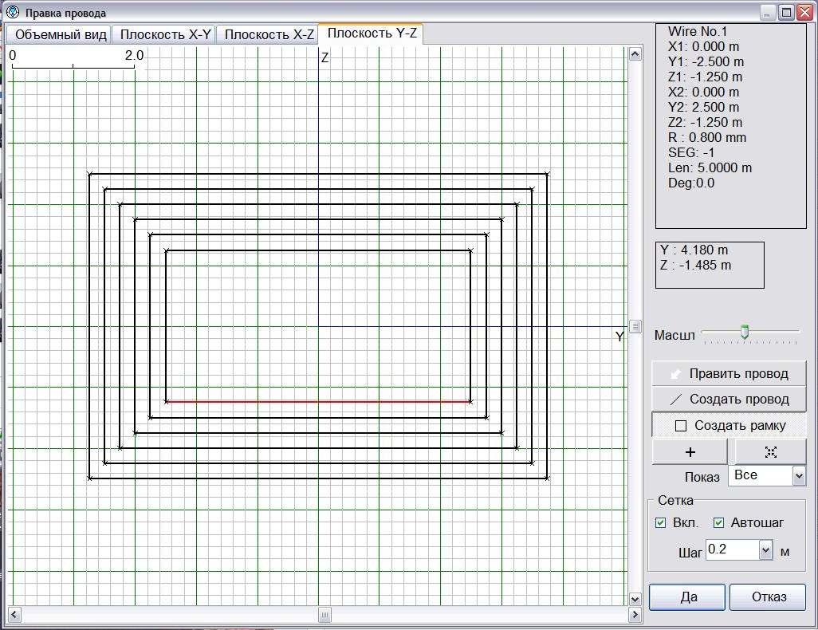
Теперь будем выставлять реальные размеры рамок и смещать их по оси Х на их реальные позиции
Нажимаем кнопку – Править провод и выделяем мышкой верхний провод самой маленькой рамки
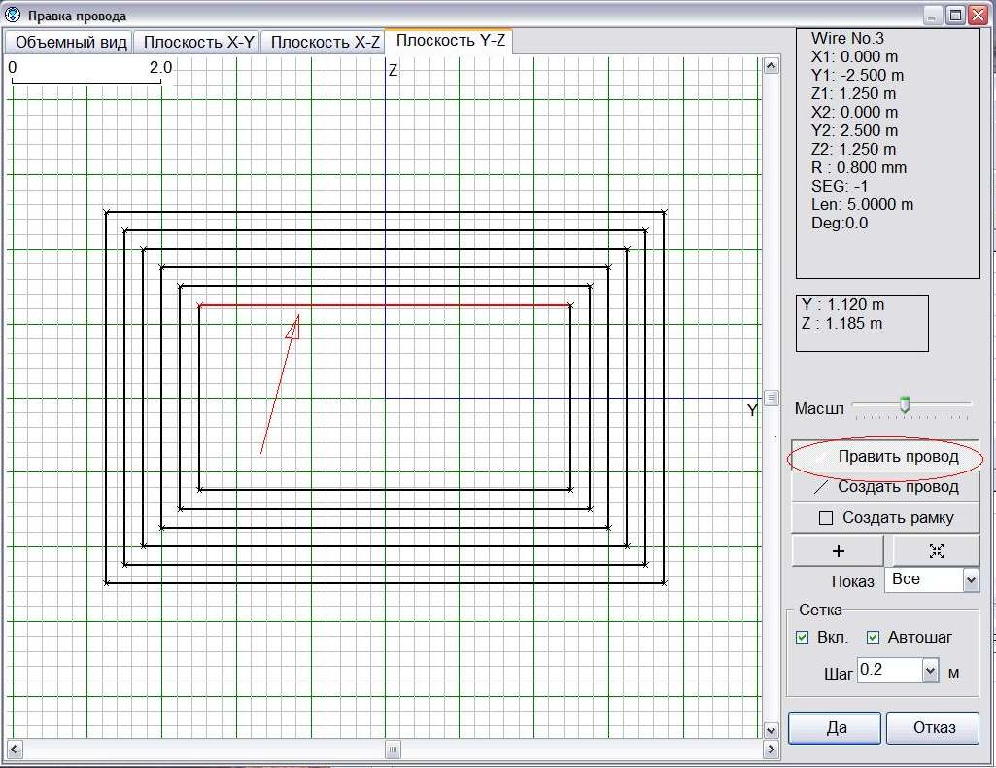

Справа вверху окна находится панель в которой отображены параметры выделенного провода. Что бы их
Отредактировать нужно щелкнуть мышкой внутри этого окна и откроется окно правки провода.
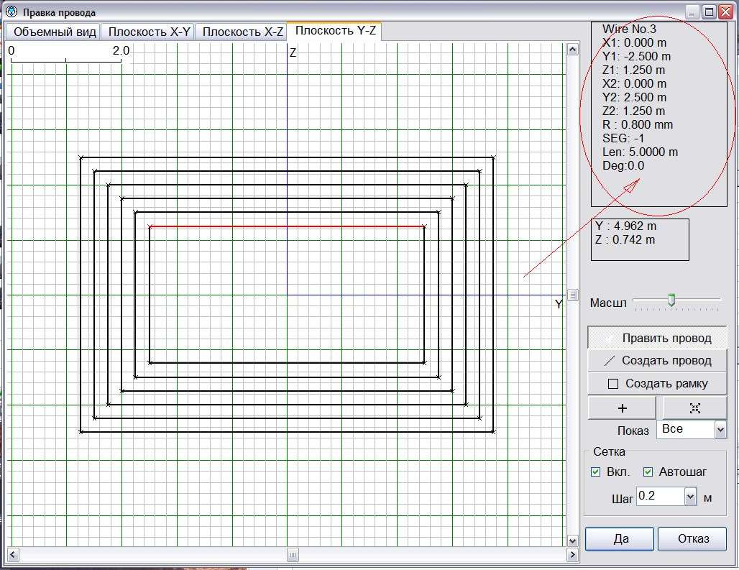

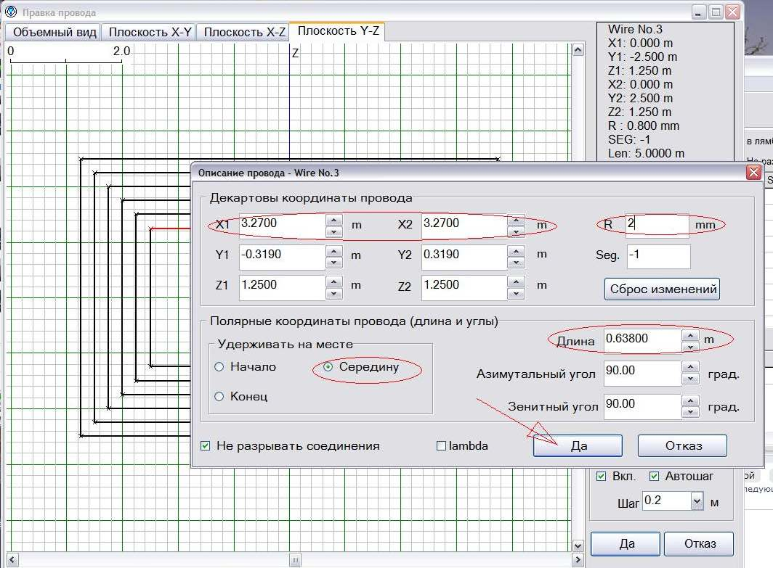

Теперь нужно быть внимательным, что бы не наделать ошибок.Начинаем с последнего директора. Самого удаленного от рефлектора. В окошке R выставляем радиус провода.У нас 2мм.
В разделе – Удерживать на месте - ставим точку напротив пункта – Середину. После этого
Устанавливаем длину провода (у нас это 0.638м) второй шаг – устанавливаем позицию по оси Х, Х1 и Х2
В нашем случае 3.270м. Не наоборот. Сначала длину потом позицию Х1 Х2. На остальные цифры не обращаем внимания. Они будут автоматически изменяться. На этом этапе они нас не волнуют. Нажимаем кнопку Да.
В результате провод принимает заданный размер и положение в пространстве.
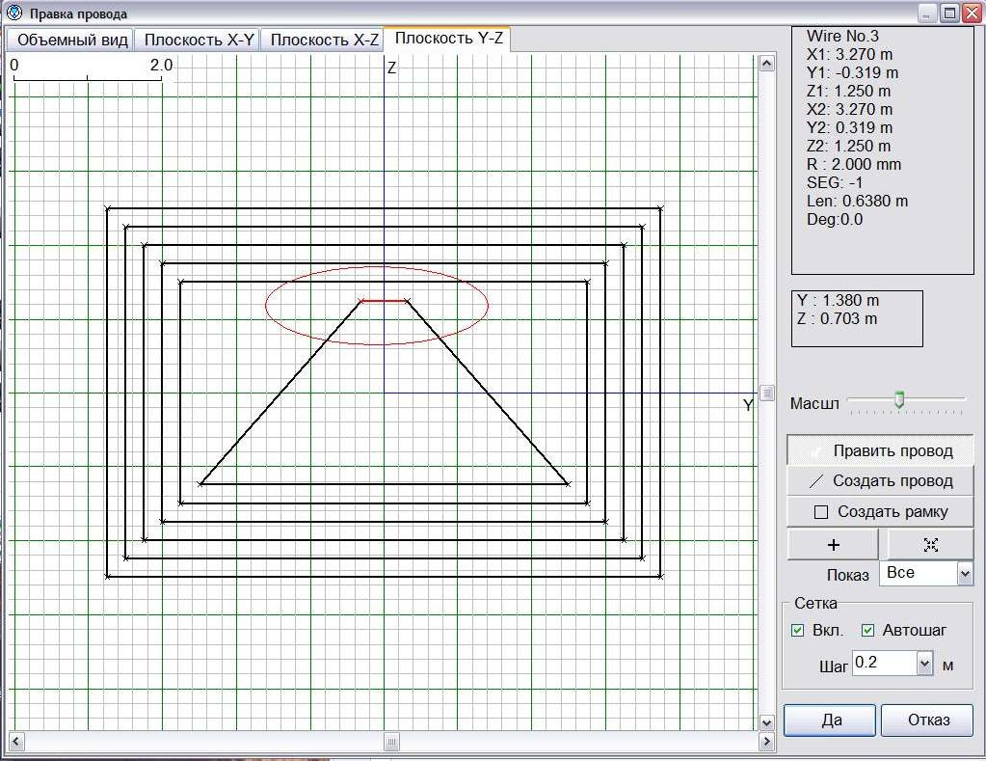

Точно так же выставляем размеры для нижнего провода, потом для боковых проводов. И так для всех рамок.
В результате получаем нужную нам модель антенны.
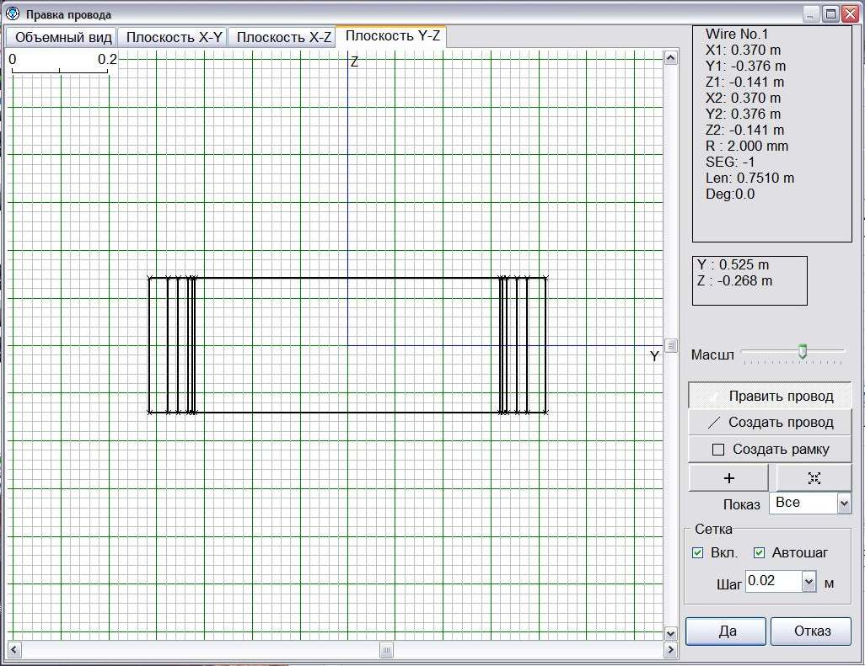

Что бы проверить что у нас получилось нажимаем вкладку – Объемный вид и любуемся результатом ☺
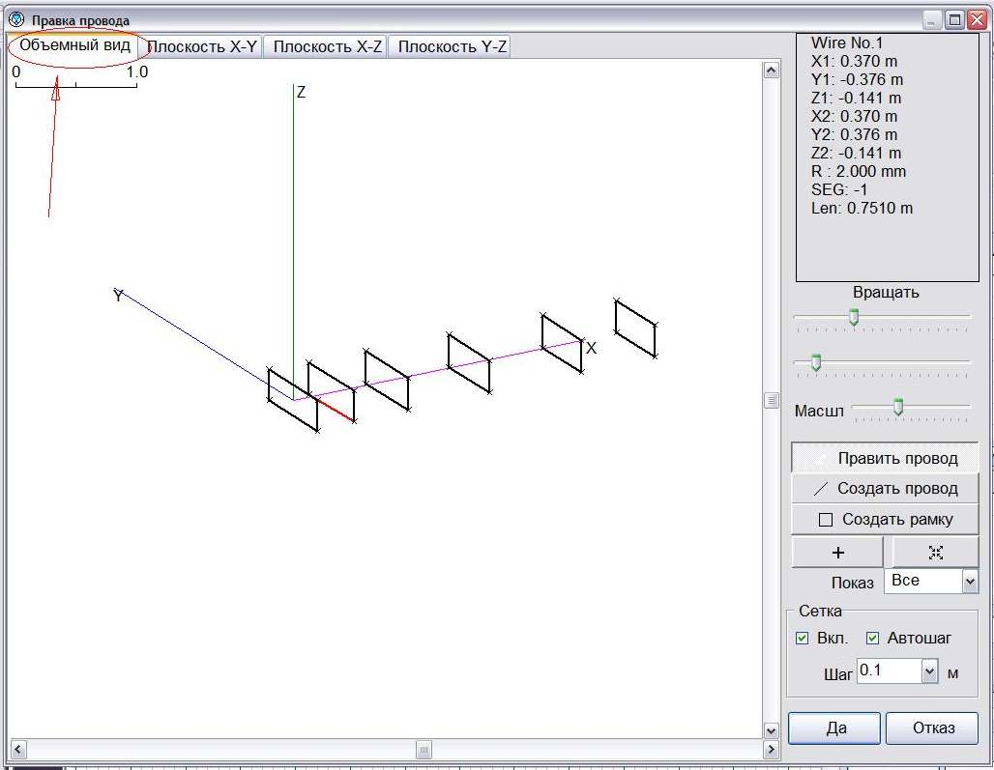

Теперь нажимаем кнопку –Править провод и выделяем мышкой провод в котором будет точка питания антенны. На панели с описанием провода смотрим его номер и нажимаем кнопку Да.
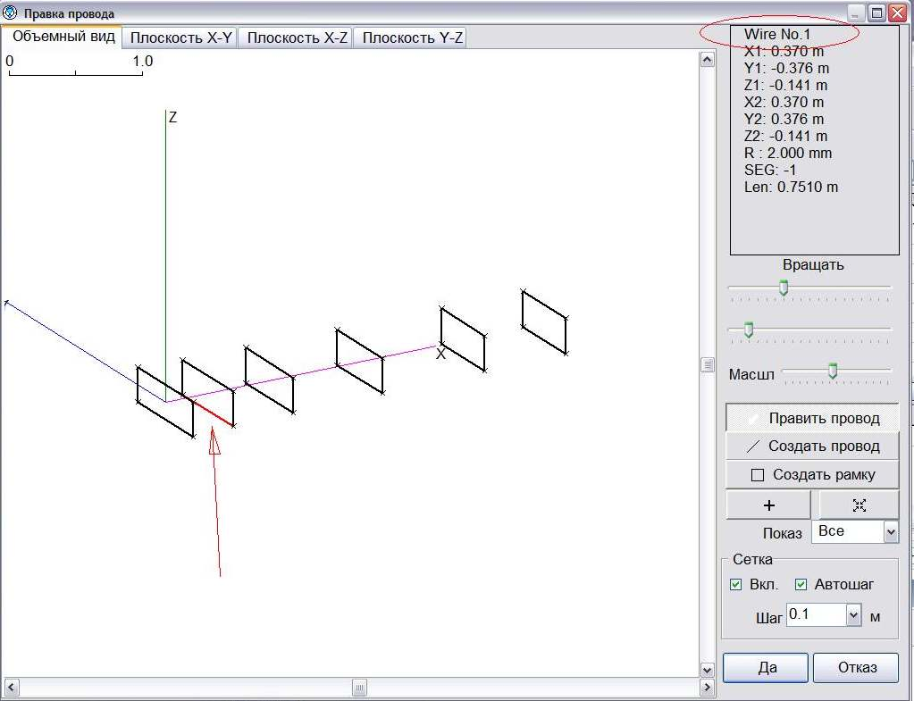

Открываем вкладку Геометрия.

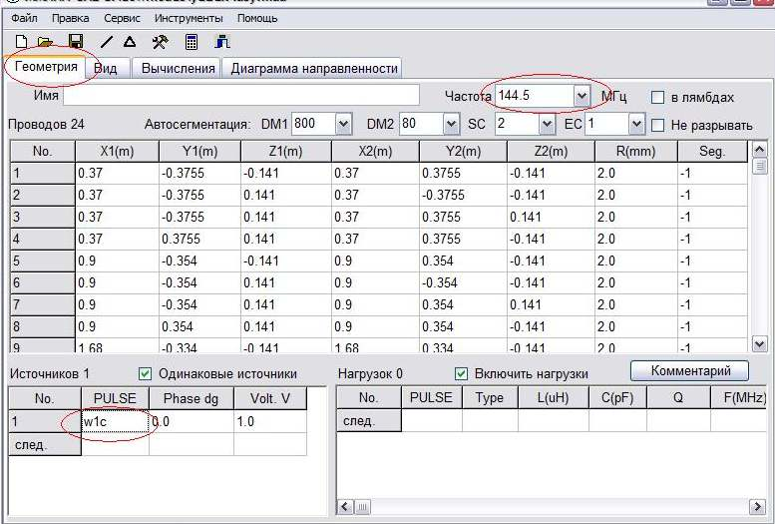
Указываем частоту на которой будем производить расчет антенны
Указываем источник w1c wire №1 centre. Переходим на вкладку вычисления.
Выбираем свободное пространство, материал какой хотим, и жмем кнопку ПУСК.
Программа произведет расчет. Дальше все понятно.

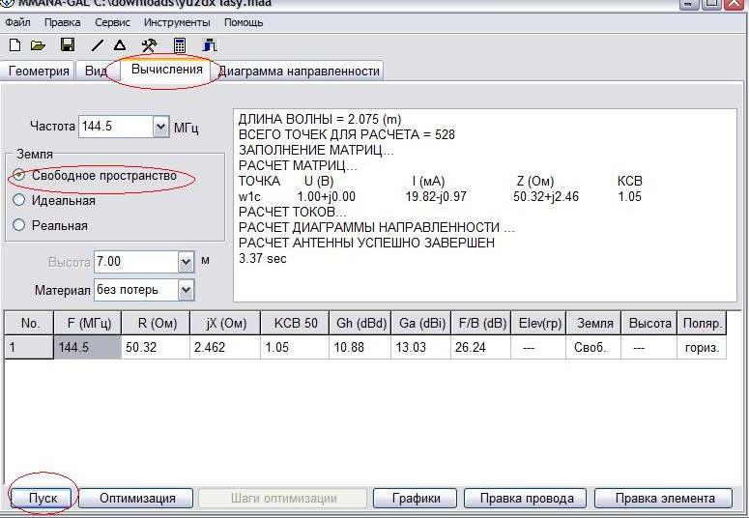

И. Захаров UR5EFX Днепропетровск 2012 Все права на статью – Радован YU2DX Белград. ☺

